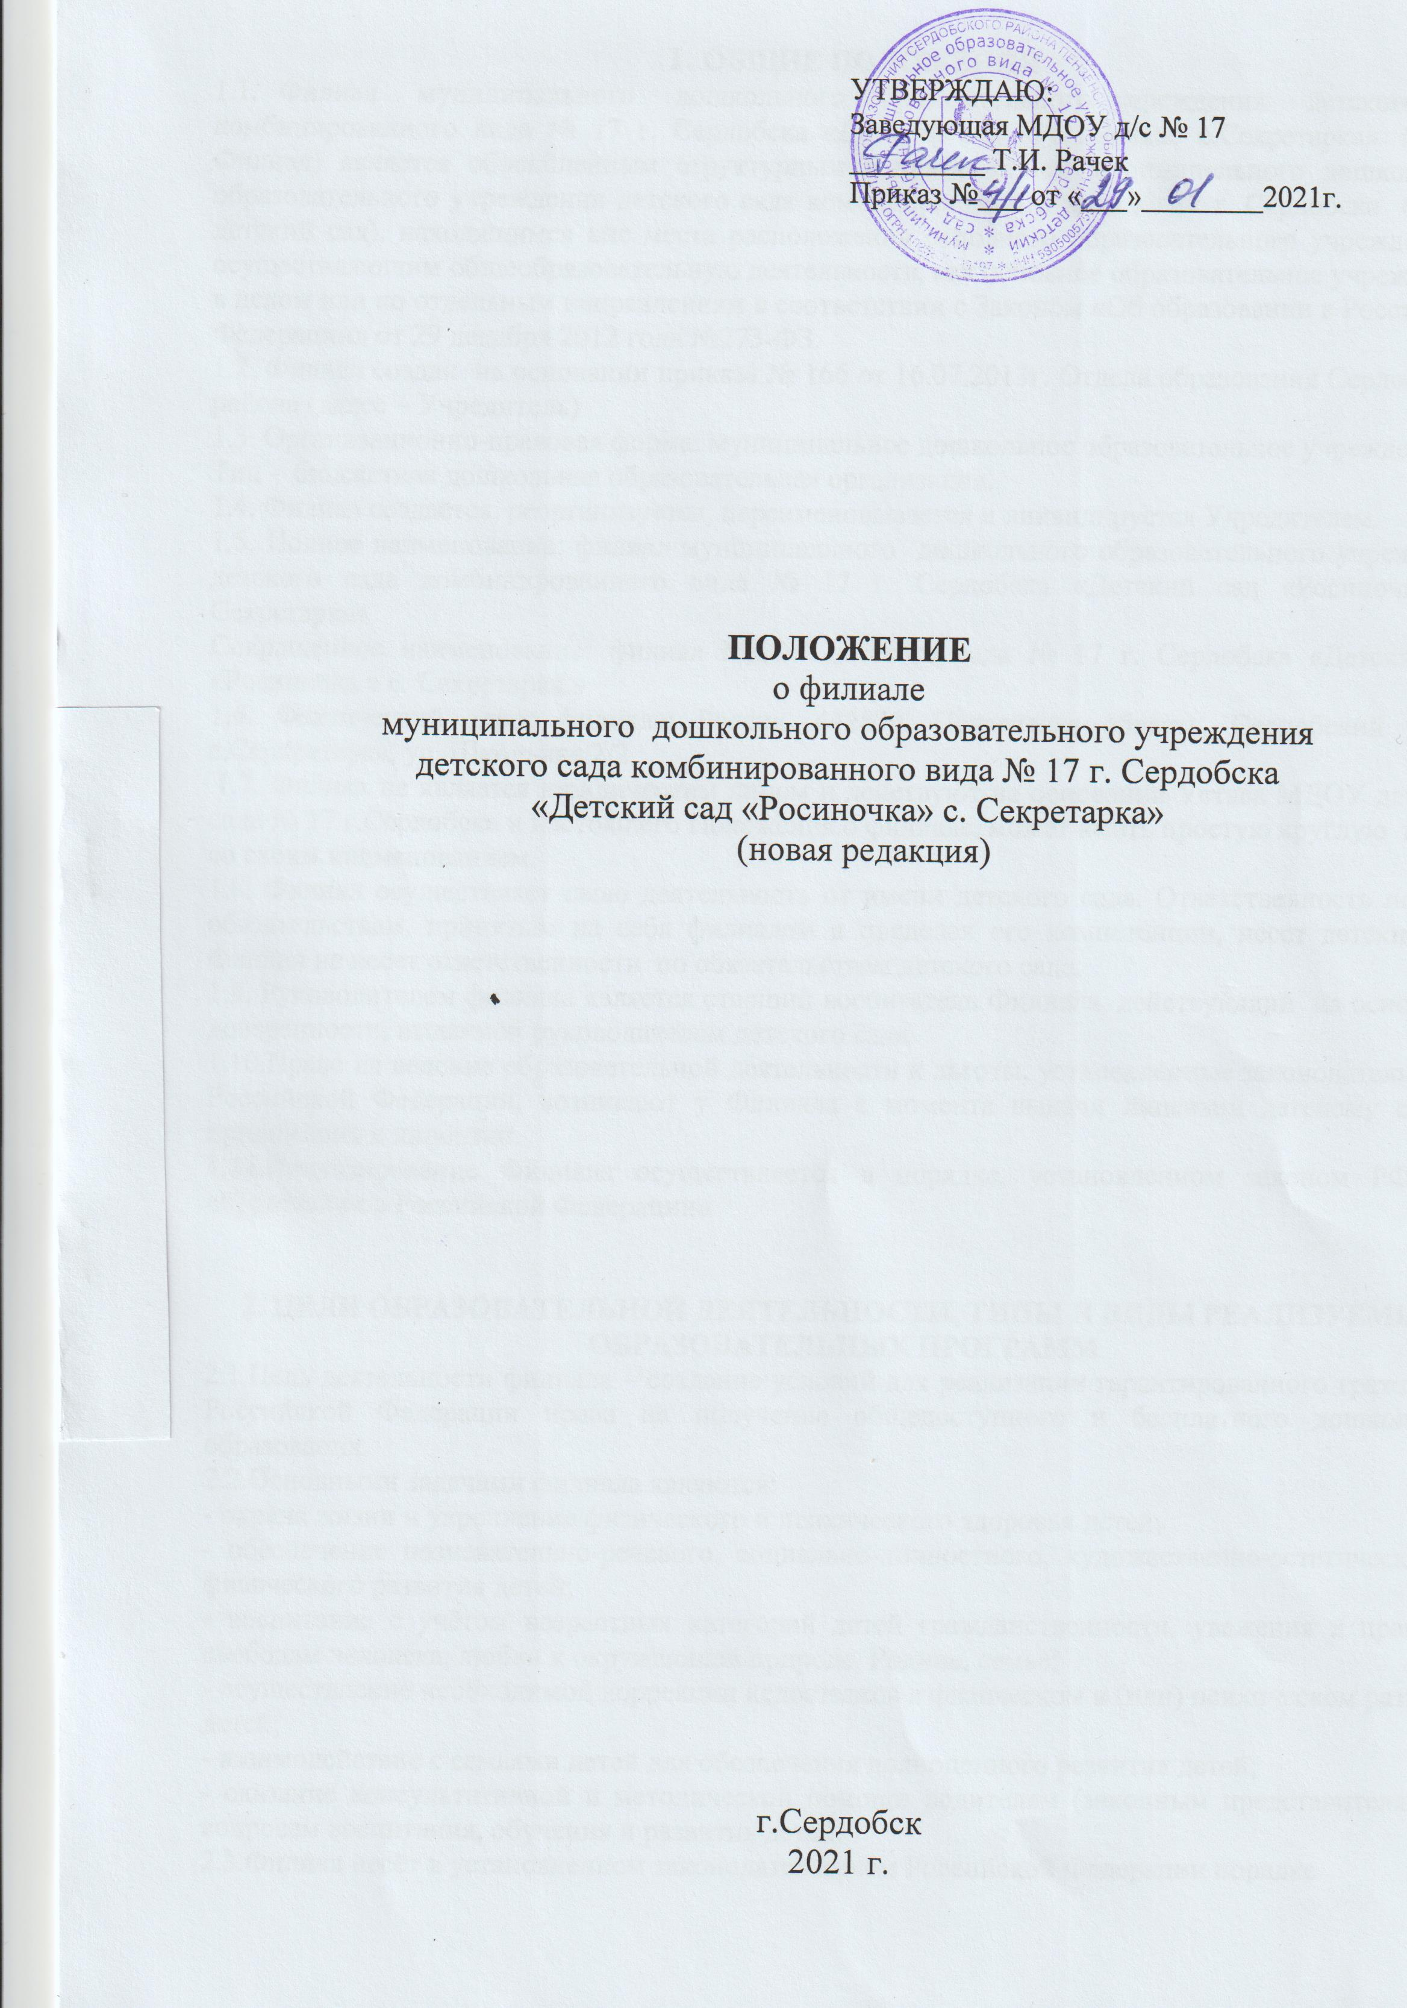
1. ОБЩИЕ ПОЛОЖЕНИЯ
1.1. Филиал муниципального дошкольного образовательного учреждения детского сада комбинированного вида № 17 г. Сердобска «Детский сад «Росиночка» с.Секретарка» (далее- Филиал) является обособленным структурным подразделением муниципального дошкольного образовательного учреждения детского сада комбинированного вида № 17 г. Сердобска (далее- детский сад), находящимся вне места расположения основного образовательного учреждения и осуществляющим общеобразовательную деятельность, как основное образовательное учреждение, в целом или по отдельным направлениям в соответствии с Законом «Об образовании в Российской Федерации» от 29 декабря 2012 года №273-ФЗ.
1.2. Филиал создан на основании приказа № 166 от 16.07.2013г. Отдела образования Сердобского района (далее – Учредитель)
1.3. Организационно-правовая форма: муниципальное дошкольное образовательное учреждение.
Тип - бюджетная дошкольная образовательная организация.
1.4. Филиал создаётся, реорганизуется, переименовывается и ликвидируется Учредителем.
1.5. Полное наименование: филиал муниципального дошкольного образовательного учреждения детского сада комбинированного вида № 17 г. Сердобска «Детский сад «Росиночка» с. Секретарка»
Сокращенное наименование: филиал МДОУ детского сада № 17 г. Сердобска «Детский сад «Росиночка » с. Секретарка.»
1.6. Фактический адрес филиала: Россия, 442870, Пензенская область, Сердобский район, с.Серкретарка, ул. Школьная 2/2
1.7. Филиал не является юридическим лицом и действуют на основании Устава МДОУ детского сада № 17 г.Сердобска и настоящего Положения о филиале, может иметь простую круглую печать со своим наименованием.
1.8. Филиал осуществляет свою деятельность от имени детского сада. Ответственность по всем обязательствам, принятым на себя филиалом в пределах его компетенции, несет детский сад. Филиал не несет ответственности по обязательствам детского сада.
1.9. Руководителем филиала является старший воспитатель Филиала, действующий на основании доверенности, выданной руководителем детского сада.
1.10.Право на ведение образовательной деятельности и льготы, установленные законодательством Российской Федерации, возникают у Филиала с момента выдачи лицензии детскому саду и приложения к лицензии.
1.11.Лицензирование Филиала осуществляется в порядке, установленном законом РФ «Об образовании в Российской Федерации»

2. ЦЕЛИ ОБРАЗОВАТЕЛЬНОЙ ДЕЯТЕЛЬНОСТИ, ТИПЫ И ВИДЫ РЕАЛИЗУЕМЫХ ОБРАЗОВАТЕЛЬНЫХ ПРОГРАММ
2.1.Цель деятельности филиала – создание условий для реализации гарантированного гражданам Российской Федерации права на получение общедоступного и бесплатного дошкольного образования.
2.2.Основными задачами филиала являются:
- охрана жизни и укрепление физического и психического здоровья детей;
- обеспечение познавательно-речевого, социально-личностного, художественно-эстетического и физического развития детей;
- воспитание с учётом возрастных категорий детей гражданственности, уважения к правам и свободам человека, любви к окружающей природе, Родине, семье;
- осуществление необходимой коррекции недостатков в физическом и (или) психическом развитии детей;
- взаимодействие с семьями детей для обеспечения полноценного развития детей;
- оказание консультативной и методической помощи родителям (законным представителям) по вопросам воспитания, обучения и развития детей.
2.3.Филиал несёт в установленном законодательством Российской Федерации порядке
ответственность за невыполнение функций, определённых Уставом детского сада и настоящим положением; реализацию не в полном объёме образовательных программ; качество реализуемых образовательных программ; соответствие применяемых форм, методов и средств организации образовательного процесса возрастным, психофизиологическим особенностям, склонностям, способностям, интересам и потребностям детей; жизнь и здоровье детей и работников Филиала во время образовательного процесса.

3. ОСНОВНЫЕ ХАРАКТЕРИСТИКИ ОРГАНИЗАЦИИ ОБРАЗОВАТЕЛЬНОЙ ДЕЯТЕЛЬНОСТИ

3.1. Обучение и воспитание в Филиале ведется на русском языке.
3.2. Образовательная деятельность в Филиале направлена на деятельность по реализации образовательных программ.
3.3. Участниками образовательных отношений в филиале являются- обучающиеся, родители (законные представители) несовершеннолетних обучающихся, педагогические работники и их представители, организации, осуществляющие образовательную деятельность.
3.4. В филиал могут быть приняты дети в возрасте от 1,5 лет
3.5.Комплектование Филиала детьми осуществляется согласно Устава детского сада.
3.6.Правила приема детей определяются действующим законодательством.
3.7. Основной структурной единицей филиала является группа детей дошкольного возраста (далее группа). Филиал имеет разновозрастную группу общеразвивающей направленности
3.8. Группа в Филиале формируются по разновозрастному принципу.
3.9. Предельная наполняемость групп детьми определяется в соответствии с Уставом детского сада.
3.10. Отчисление воспитанников Филиала осуществляется на основании приказа руководителя детского сада в соответствии с Уставом детского сада.
3.11. Режим работы Филиала:
- рабочая неделя – пятидневная, исключая выходные и праздничные дни в соответствии с трудовым кодексом Российской Федерации;
- группа Филиала функционирует в режиме 9-часового пребывания детей с 07.30 до 16.30.
в предпраздничные дни с 7.30 с 15.30
3.12.Филиал устанавливает режим дня, максимальный объем нагрузки детей во время образовательной деятельности на основании санитарно-эпидемиологических требований к устройству, содержанию и организации режима работы дошкольных образовательных организаций в соответствии с Уставом Учреждения и основной образовательной программой дошкольного образования.
3.13.Взаимоотношения участников образовательных отношений строятся на основе сотрудничества, уважения личности, приоритета общечеловеческих ценностей.
3.14. Взаимоотношения между детским садом, включая филиал, и родителями (законными представителями) регулируются договором, который не может противоречить Закону «Об образовании в РФ» от 29 декабря 2012 года №273-ФЗ, Уставу детского сада, включающим в себя взаимные права, обязанности и ответственность сторон, возникающие в процессе воспитания, обучения, развития, присмотра, ухода и оздоровления детей, длительность пребывания ребёнка в Филиале, а также размер платы, взимаемой с родителей (законных представителей) за присмотр и уход за ребёнком в Филиале.
3.15.Установление размера платы, взимаемой с родителей (законных представителей) за присмотр и уход за ребенком в Филиале, производится в соответствии с законодательством Российской Федерации.

4. ПОРЯДОК УПРАВЛЕНИЯ ФИЛИАЛОМ
4.1.Управление филиалом осуществляется в соответствии с законодательством Российской Федерации, Уставом детского сада, настоящим положением и строится на принципах коллегиальности и единоначалия.
4.2. Общее руководство деятельностью Филиала осуществляет заведующая детским садом, которая утверждает структуру, штаты и смету расходов Филиала.
4.3. Непосредственное руководство деятельностью Филиала осуществляет старший воспитатель как руководитель Филиала, который назначается заведующей детского сада, по согласованию с Учредителем детского сада и действует по доверенности, подотчетен и подконтролен заведующей детского сада в своей деятельности, руководствуется должностными обязанностями.
4.4.Финансовая деятельность Филиала осуществляется в составе муниципального задания детского сада за счет средств, выделенных Учредителем детскому саду, добровольных пожертвований физических и юридических лиц, других источников в соответствии с законодательством РФ.
4.5. Филиал распоряжается имеющимися финансовыми средствами по предварительному согласованию с заведующей детского сада.
4.6. Всё имущество Филиала является имуществом, закреплённым за детским садом на праве оперативного управления.
4.7.Компетенция старшего воспитателя:
-несет персональную ответственность за деятельность Филиала в пределах своих функциональных обязанностей; качественную реализацию основной образовательной программы дошкольноного образования; соблюдение норм охраны труда и техники безопасности; за жизнь и здоровье воспитанников и работников во время образовательной деятельности;
-решает вопросы хозяйственной деятельности;
-издает по Филиалу в рамках своей компетенции локальные акты, обязательные к исполнению для всех работников Филиала;
-действует от имени Филиала по доверенности юридического лица, представляет его интересы во всех отечественных и зарубежных организациях, государственных и муниципальных органах;
-утверждает графики работы сотрудников Филиала,
- обеспечивает функционирование системы внутреннего мониторинга качества образования в Филиале;
-ведет табель учета рабочего времени работников Филиала;
-обеспечивает обучение, инструктаж работников и проверку знаний работниками норм, правил и инструкций по охране труда;
-представляет в детский, сад подтверждающие документы работников, для установления заработной платы в соответствии с Положением о системе оплаты труда работников детского сада и Положением о стимулирования труда работников детского сада;
-ходатайствует перед заведующей детского сада о принятии соответствующих мер к работникам Филиала, нарушающим настоящее положение и условия трудового договора;
-планирует, организует и контролирует деятельность Филиала (образовательную, административно-хозяйственную, финансовую);
-формирует личные дела воспитанников Филиала;
-организует работу по посещаемости воспитанников с последующим представлением отчетов в детский сад;
-осуществляет взаимосвязь с семьями воспитанников, общественными организациями, другими образовательными учреждениями по вопросам дошкольного образования;
-осуществляет сбор и хранение документов на льготу по размеру родительской платы;
-осуществляет сбор и хранение документов для начисления размера компенсационных выплат части родительской платы в учреждении;
-представляет в детский сад и общественности отчеты о деятельности филиала;
-несет ответственность за неразглашение персональных данных воспитанников и работников филиала;
-выполняет иные обязанности, предусмотренные должностной инструкцией.
4.8. Старший воспитатель несёт полную ответственность за работу Филиала перед родителями, детским садом и государством в соответствии с функциональными обязанностями, предусмотренными квалификационными требованиями, трудовым договором и настоящим положением.
4.9.Формы самоуправления Филиала определяются Уставом детского сада.

5. ТРУДОВЫЕ ОТНОШЕНИЯ.
5.1. Трудовые отношения работников Филиала осуществляются на основе трудового законодательства.
5.2 Оплата труда работников Филиала осуществляется согласно Положения о системе оплаты труда работников детского сада.
5.3. На педагогическую работу принимаются лица, имеющие необходимую профессионально-педагогическую квалификацию, соответствующую требованиям квалификационной характеристики по должности, подтверждённую документами об образовании.
5.4. Срок действия трудового договора определяется работником и работодателем при его заключении.
5.5. Отношения между работниками и работодателем регулируются трудовым договором в соответствии с Трудовым кодексом РФ, Уставом детского сада, коллективным договором.
5.6. Работники обязаны соблюдать :
- Устав детского сада;
- настоящее Положение;
- правила внутреннего трудового распорядка;
- условия трудового договора;
- должностные инструкции;
- правила техники безопасности и пожарной безопасности;
- локальные акты детского сада.
5.7. Для работников Филиала работодателем является детский сад в лице его заведующей.

6.ОТЧЁТНОСТЬ ФИЛИАЛА.
6.1. Филиал ведёт статистическую отчётность и отчётность в соответствии с действующим законодательством РФ и требованиям вышестоящих органов.
6.2. Филиал предоставляет отчётность детскому саду.
6.3. Детский сад вправе устанавливать дополнительные требования по срокам предоставления, ведения отчётности, не противоречащие законодательству, исходя из особенностей взаимоотношений с Филиалом.
6.4. Детский сад отчитывается за Филиал перед органами государственной статистики и органами управления образования.

7. СОЗДАНИЕ И УПРАЗДНЕНИЕ ФИЛИАЛА, ВНЕСЕНИЕ ИЗМЕНЕНИЙ В НАСТОЯЩЕЕ ПОЛОЖЕНИЕ
7.1. Создание и упразднение Филиала осуществляется по решению Учредителя детского сада путём внесения соответствующих дополнений (изменений) в Устав детского сада.

